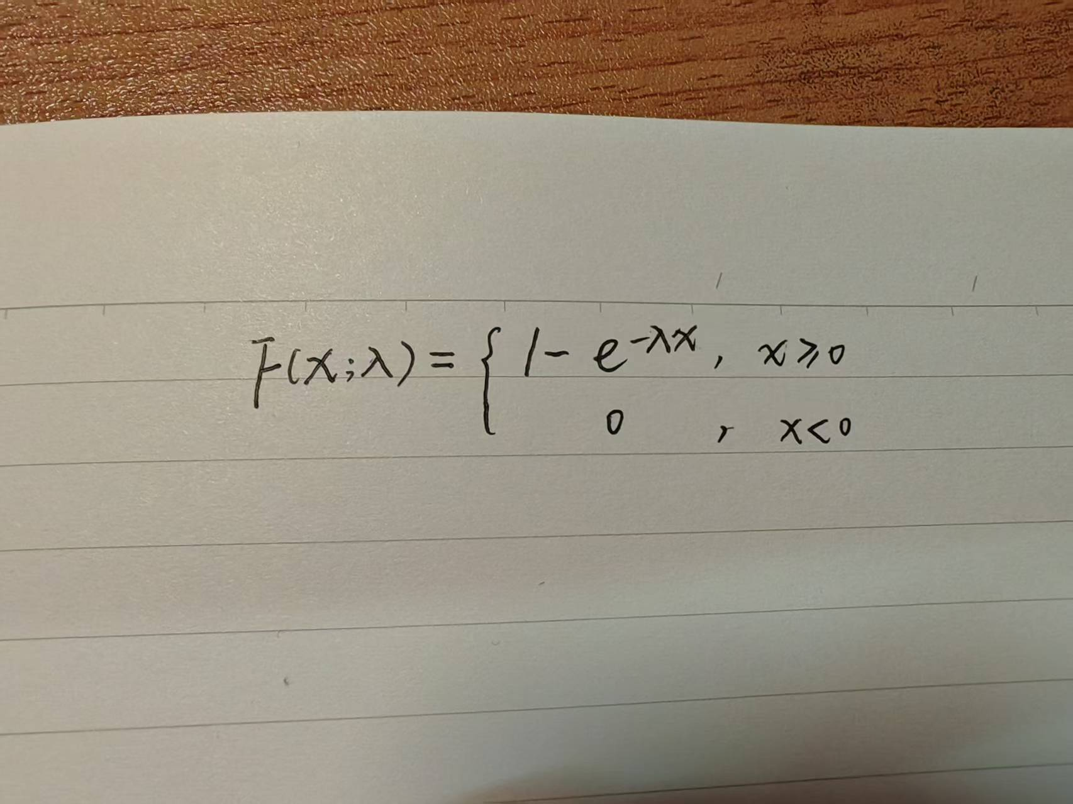
指数分布是描述泊松过程中事件间隔时间的连续概率分布。其分布函数中λ 为率参数，控制衰减速率。函数在非负实数轴上单调递增，反映事件在时间x内发生的累积概率。

